Istituto D’Istruzione Superiore “Carlo Levi”
Via De Nittis, 8 - Portici (Na)

Fondi Strutturali 2007/2013- Programma Operativo
“Interventi formativi per lo sviluppo delle competenze chiave”
Obiettivo C Azione 1

VADEMECUM
DI BUON VIAGGIO


Vacanza Studio
in Inghilterra
dal 31.08.2014 al 21.09.2014

Per il viaggio

Orari e appuntamenti

Andata __31/08/2014__________________________________________________

Appuntamento

Trasferimento con autobus Gran Turismo all’aeroporto di Napoli Capodichino . L’incontro è fissato per le ore 04:00 presso presso l’Area Mercatale di Portici (di fronte al Ristorante “La Colombaia”).
Riferimento telefonico dell’autista PERNA VIAGGI:
(Salvatore – cell. 333 1093635)

Partenza

GRUPPO (Permanenza 3 settimane): Partenza dall’Aeroporto di Napoli Capodichino con il volo LUFTHANSA
LH1931 NAPOLI - MONACO 06:30 – 08:15
LH2472 MONACO – LONDRA HEATHROW 09:15 -10:15

Transfer dall’aeroporto al residence

Ritorno__21/09/2014__________________________________________________

Transfer dal residence all’aeroporto almeno tre ore prima dl volo

GRUPPO: Partenza dall’Aeroporto di Londra Heathrowcon il volo LUFTHANSA
LH 911 LONDRA LHR – FRANCOFORTE 16:45 19:25
LH 336 FRANCOFORTE – NAPOLI 20:40 22:35

Trasferimento con autobus Gran Turismo dall’aeroporto di Napoli Capodichino alll’Area Mercatale di Portici - di fronte al Ristorante “La Colombaia” (stesso autista,come appuntamento partenza).

Referente accoglienza
Charlie
cell. 0044 7941 050361
Documenti necessari

Carta d'identità valida per l'espatrio o passaporto


Tessera Sanitariapoiché la copertura è automaticamente estesa in quanto cittadini comunitari.

La valigia

Gli allievi vivranno un’ esperienza formativa e professionale molto significativa.

Oltre all’impegno didattico gli studenti parteciperanno ad attività sportive e di pubbliche relazioni.
Si consiglia di portare indumenti comodi e scarpe da ginnastica.

Dimensioni bagaglio a mano 55 x 40 x 23cm

Peso bagaglio da stiva max 23 kg

Per ulteriori informazioni consultare il sitohttp://www.lufthansa.com/online/portal/lh/it/info_and_services/baggage?nodeid=3331909&l=it

La Deutsche Lufthansa AG, o più semplicemente Lufthansa, è la principale compagnia aerea tedesca, è la settima compagnia aerea del mondo (seconda in Europa).
Nei voli con scalo della stessa compagnia aerea il bagaglio da stiva viene ritirato alla destinazione finale.


Docenti accompagnatori

TUTOR ACCOMPAGNATORI

- MARIANI ROSANNA (tutto il periodo, DAL 31.08.2014 AL 21.09.2014)

- CORAZZA GIULIA (dal 31.08.2014 al 10.09.2014)

Accomodation


FURZEDOWN HALL
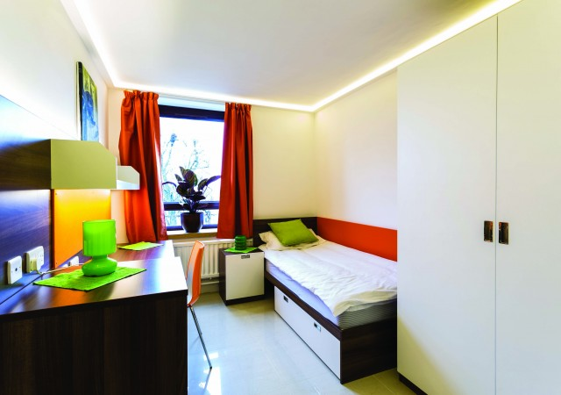
Gli studenti alloggiano presso il Furzedown Hall, in camere singole o doppie con bagno privato; i docentiavranno a disposizione camere singole con servizi privati. Tutte le camere sono nuove ed eleganti, di uno standard molto elevato, con a disposizione delle common rooms all’interno della struttura, lavanderia a gettoni e salottini con soggiorno e tv. Ampi spazi verdi e zone relax sono presenti all’esterno delle residenze. Ogni camera dispone di un frigobar e del servizio gratuito wifi.

Furzedown Hall è la residenza vivace dove sono ospitati gli studenti. In essa possiamo trovare una sala TV con dvd player, un bar per gli studenti, una palestra, cinema, campi da tennis, vari spazi per il tempo libero e un auditorium con numerosi posti a sedere, terrazza e una reception completa di personale di sorveglianza. I pasti verranno consumati nella mensa universitaria, dotata di circa duecento posti a sedere.
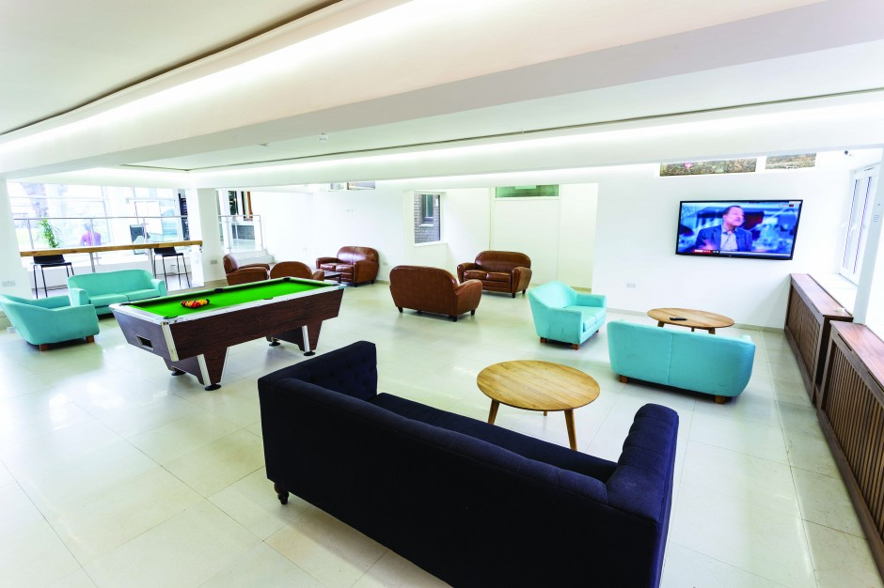

INDIRIZZO
Furzedown Hall,
London SW17 9BB,
United Kingdom


Scuola di lingue

LONDRA - Graveney School
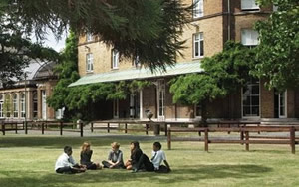
Graveney School è all’interno del Furzedown Village a Tooting, in zona 3 di Londra. La sua posizione è strategica, vicino a Wimbledon e nelle immediate vicinanze del cuore della città. Il Centro, nuovo e moderno è ubicato in una zona movimentata e ricca di negozi, ristoranti e mercatini, pur comprendendo ampi spazi verdi.
Le classi per lo studio sono collocate in una struttura adiacente alla zona residenziale, moderne e funzionali, dotate di ogni genere di dispositivo tecnologico utile allo svolgimento delle lezioni: lavagne luminose, videoproiettori e computer. Fotocopiatrici e stampanti sono a disposizione degli studenti.
Il corso di lingua inglese della durata complessiva di 80 ore (20 ore settimanali) si svolgerà dal lunedì al venerdì presso la Graveney School. Il corso è finalizzato al conseguimento della certificazione Trinity e si svolgerà all’interno del college, presso l’istituto linguistico accreditato dal British Council. Oltre alla certificazione relativa al Trinity Exam, al termine del corso sarà rilasciato il certificato attestante la frequenza ed il livello raggiunto, valido per l’ottenimento del credito formativo. Tutti i docenti sono madrelingua in possesso del CELTA (Certificate of English Language Teaching), abilitati all’insegnamento della lingua inglese agli stranieri.
INDIRIZZO
Welham Road,
London SW17 9BU
United Kingdom

SITO WEB
http://www.graveney.org/
Informazioni utili

Gli allievi che ricevono telefonate sul cellulare italiano pagano in base al proprio gestore per ogni chiamata in entrata.

Il prefisso per chiamare dall’Italia è 0044.

Il fuso orario dell’Inghilterra è un’ora prima rispetto all'Italia.

Il sistema monetario britannico è basato sulla sterlina o pound (£) divisa in cento pence (p.).Per i cambio Sterlina-Euro, il valor è: 1 Euro- circa 0,8621 Sterline.

Il voltaggio elettrico britannico è di 230 V. Per usare apparecchi elettrici è necessario, quindi, utilizzare l’adattatoreche si può acquistare presso qualsiasi punto vendita ben fornito.

Il clima non è esattamente come quello italiano, perché caratterizzato da piogge abbastanza frequenti. Si consiglia, dunque, di portare con sé ombrello e/o keyway.

Il numero referente medico in caso di necessità è:

Alia Leoussis
Tel : +44 7985940349

Programma delle escursioni

Le attività formative ordinarie saranno integrate da visite guidate sul territorio nonché dalla possibilità di far partecipare i corsisti ad attività sportive e ludico- ricreative con gruppi di giovani locali in modo da promuovere l'uso concreto della lingua e favorirne la padronanza. Il programma prevede di attività sociali, culturali e ricreative mirate all’integrazione e all’approfondimento della cultura del Paese ospitante anche mediante escursioni e visite guidate presso luoghi ed aree di interesse significativo dal punto di vista storico-culturale. Saranno forniti agli studenti e ai docenti accompagnatori la travel card giornaliera per i trasporti locali.

Il programma include, 4 visite pomeridiane di mezza giornata e 3 escursioni di intera giornata, incluso il trasporto pubblico ed eventuali ingressi, da svolgersi tra i seguenti luoghi di interesse artistico-culturale:

Le visite di mezza giornata previste sono:
- Tour di Camden town e British Museum.
- Portobello Market, Oxford Street shopping, Piccadilly & Regent Street.
- Borough Market, Tate Modern, Millenium Bridge, St. Paul,The Roof Terrace of One.Leicester Square, Covent Garden, Chinatown,Trafalgar Square,National Gallery

Attività pomeridiane e serali a settimana:
- Disco
- cinema in lingua
- London by night
- Bowling

Le 3 escursioni di intera giornata includono il trasporto e pranzo a:

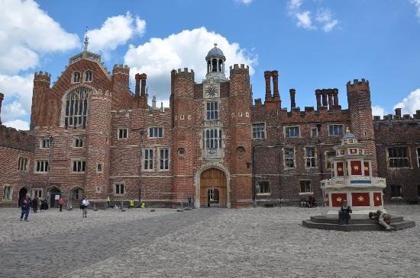
- HAMPTON COURT
L'Hampton Court Palace è un palazzo reale situato nel distretto londinese di Richmond upon Thames e nei pressi della vecchia contea di Middlesex, a circa 19 chilometri a sud-ovest della stazione di Charing Cross sulla riva del Tamigi. È aperto al pubblico ed è una delle maggiori attrazioni turistiche.
Nel parco del palazzo è presente il celebre labirinto: progettato intorno al 1700 da George London e Henry Wise su commissione di Guglielmo III d'Orange, in origine fu realizzato con piante di carpino e successivamente reimpiantato utilizzando il tasso. Il labirinto copre un terzo di un ettaro, è di forma trapezoidale ed è più antico labirinto di siepi del Regno Unito.

- OXFORD
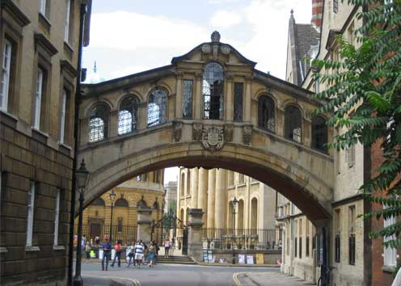
Sede della più antica università al mondo, Oxford è una fiorente città che si trova nella parte centrale della Gran Bretagna, sulle rive del fiume Tamigi. Il cuore della città è tipicamente medievale, cinto da mura e con una grande piazza dove sorge il mercato coperto di Oxford, meta cult di abitanti e turisti per comprare e scovare qualsiasi tipo di oggetto, dagli utensili dell’artigianato locale - come i cappelli fatti a mano - agli alimenti e ai dolciumi tradizionali inglesi, libri antichi, soprammobili originali, etc. Passeggiare tra le strade di Oxford è davvero molto piacevole: si incontrano monumenti dal valore storico-artistico notevole, come la chiesa di San Michele, quella di Santa Maria, la Bodleian Library, lo Sheldonian Theatre, il museo d'arte moderna e il famoso Ashmolean Museum che conserva le collezioni d'arte e archeologia dell'Università.

- CAMBRIDGE
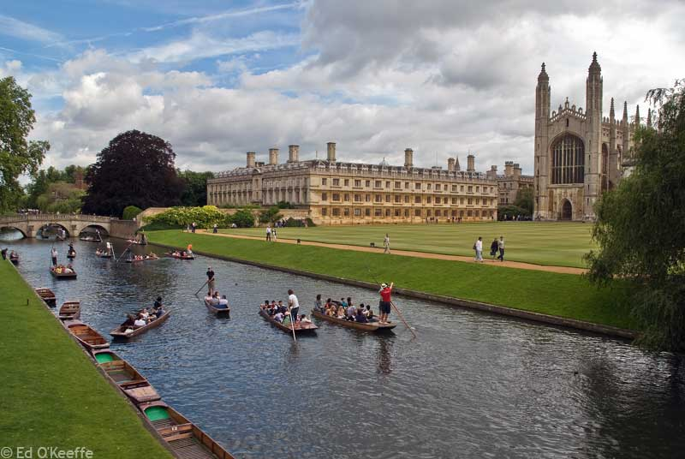
Cambridge è una cittadina tipicamente inglese che sorge sulle rive del fiume Cam (da cui deriva il suo nome) nella parte orientale della Gran Bretagna ed è caratterizzata da inverni piuttosto freddi ed estati calde e una piovosità diffusa in tutte le stagioni. Conta all’incirca centomila abitanti e più di ventimila studenti popolano la città durante tutto l’anno. Strutture ricettive, ristoranti, pub e locali, negozi e centri commerciali hanno modificato l’assetto urbano medievale della città rendendola più moderna e cosmopolita, mescolandosi armoniosamente ai vecchi palazzi, alle grandi piazze, alle sedi storiche dell’università (King's College è la più famosa), ai musei e ai teatri.

- BRIGHTON
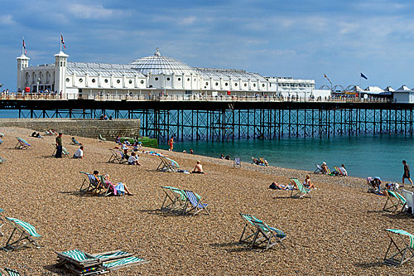
Brighton è la città di mare più amata della Gran Bretagna. Incastonata tra le colline dei South Downs e le acque della Manica, sulla soleggiata costa meridionale dell'Inghilterra, la città è una ricca commistione di tradizione Regency, negozi specializzati, innumerevoli iniziative artistiche ed un fitto calendario di eventi pubblici che si susseguono per tutto l'anno. A Brighton è possibile visitare: Brighton Pier, Royal Pavillon, Pavillon Gardens, Brighton Dome, Brighton Museum & Art Gallery, union Street and Meeting House Lane, Black Lion Street, Ship Street Gardens, Shopping in the Lanes, Brighton Marina & Sealife.


Prima di partire verificare…

- che il documento di identità sia valido per l’espatrio

- che il documento di identità sia in corso di validità (si invitano comunque i genitori ad informarsi personalmente tramite gli sportelli del Comune e della Questura di residenza al fine di evitare problemi a ridosso della partenza dei loro figli).

- Fare una fotocopia del documento d’identità.

- di non portare oggetti di valore o, qualora si decidesse di farlo, introdurli nell’eventuale bagaglio a mano, con un cambio biancheria intima per fronteggiare eventuali smarrimenti di valigie.

- di non introdurre nel bagaglio a mano liquidi di qualsiasi tipo, oggetti appuntiti, taglienti o che potrebbero essere contestati al check-in.

- di portare 2 foto tessera per eventuali abbonamenti o per il pass di identificazione del college.

